“Tanti poco, fanno molto” !!!
l nostro cuore è grande, dimostriamolo.
Ogni anno nel periodo natalizio cerco di organizzare qualcosa di nuovo e di interessante. Questo è l’anno della Solidarietà e mi è venuto in mente, con il grande aiuto degli amici Gianpaolo Gardini (Bubana) e Alessandro Gardini (Gardo), di raccogliere fondi da devolvere in beneficienza, organizzando due serate di pura
ESIBIZIONE BILIARDISTICA
Vi aspettiamo numerosi a queste belle serate di biliardo senza confini, a queste serate che dimostreranno, come già in altre occasioni hanno fatto, che il mondo del biliardo sa essere grande e generoso.
Invito i capitani delle squadre, i baristi e anche i titolari di impresa a raccogliere piccole (o cospicue) somme da donare per questa buona causa. Se ogni squadra raccogliesse 20 euro arriveremmo ad una somma fantastica… ma so che sapremo fare di meglio e di più.
Io e Gianpaolo Gardini siamo coloro ai quali fare pervenire le vostre donazioni singole o di gruppo. Le donazioni possono essere fatte anche direttamente all’associazione con un bonifico al seguente riferimento Iban:
Associazione Alzati e fai luce – Onlus
Cod Iban : IT03 P 05034 59630 000000003762
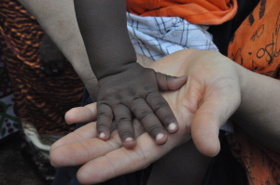“Alzati e fai luce” è una piccola Onlus con sede a Verona che presta il suo intervento in un’unica opera. Quello che raccoglieremo e che, interamente, devolveremo loro arriverà di certo dove deve arrivare e sarà utilizzato nel modo migliore possibile. Vi invito a visitare il loro sito (www.alzatiefailuce.org) e a guardare come sono riusciti in 10 anni di lavoro a rendere un piccolo orfanotrofio/scuola, un luogo dove i piccoli di quella zona del Kenia possono trovare aiuto, istruzione e conforto. Oltre che un sorriso.


